Informazioni sul montaggio
Manuale officina KDI 3404 TM (Rev. 08.4)

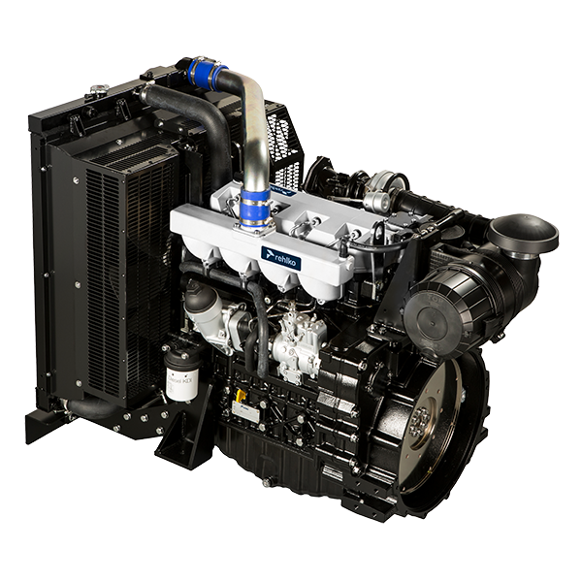

Registrazione modifiche al documento
Qualsiasi modifica di questo documento deve essere registrata dall`ente compilatore, con la compilazione della tabella.

Rilasciato da | Codice | Revisione | Data di emissione | Data revisione | Redatto da | Visto
 | manoff

Istruzioni originali
KOHLER si riserva il diritto di modificare in qualunque momento i dati contenuti in questa pubblicazione.

Sommario
1. TITOLO 1 2
1.1. Asdfsdfsdf 2
1.2. Asdfsdfsdfggg 2

Informazioni sul montaggio

Informazioni sulla configurazione motore
- In questo capitolo il motore viene rappresentato in "configurazione base" (vedere Par. 1.4 - 1.5 ).
- Per il montaggio di componenti non descritti in questo capitolo, riferirsi al Cap. 11 .
- Di seguito sono elencati i componenti descritti nel Cap. 11 .

11.1 Heater (sostituzione)
11.2 Filtro aria (sostituzione cartuccia)
11.3 Circuito di raffreddamento (sostituzione)

Raccomandazioni per il montaggio
- Le informazioni sono state selezionate, testate ed approvate dai tecnici del Costruttore.
- In questo capitolo sono descritte tutte le modalità di installazione di gruppi e/o di singoli componenti già controllati, revisionati o eventualmente sostituiti con ricambi originali.
- Nelle operazioni di montaggio ove necessario è indicato il riferimento di attrezzatura speciale, identificabile nella Tab 13.1 qui di seguito nella Tab. 9.1 un esempio di attrezzo speciale ( ST_05 ).

Tab. 9.1
ATTREZZATURA SPECIFICA
Sigla "ST" | Foto/Disegno | DESCRIZIONE | MATRICOLA
ST_05 | 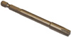 | Chiave Six nicks SN 8 | ED0014603650-S


Importante

- Prima di eseguire le operazioni vedere il Par. 3.3.2 .
- Per rintracciare facilmente gli argomenti di interesse specifico, consultare l’indice analitico o l'indice capitoli .
- L'operatore deve verificare che:
  - i componenti, i gruppi, le superfici di accoppiamento delle parti siano, lavati, puliti e asciugati accuratamente;
  - le superfici di accoppiamento siano integre;
  - le attrezzature e gli utensili siano predisposti per effettuare le operazioni in modo corretto e sicuro;
  - accertarsi che sussistano adeguate condizioni di sicurezza.
- L'operatore deve effettuare:
  - gli interventi in modo agevole e sicuro, è quindi consigliabile installare il motore su un apposito cavalletto rotativo per revisione motori per garantire l'incolumità dell'operatore e delle persone coinvolte;
  - il serraggio dei gruppi e/o i componenti in modo incrociato e alternato, dapprima con un valore inferiore a quello prestabilito e, successivamente, con la coppia di serraggio indicata nella procedura;
  - la sostituzione di tutte le guarnizioni di tenuta ad ogni montaggio per tutti i componenti ove esse sono previste.

Montaggio blocco motore
9.3.1 Bronzine di banco  Importante  - Eseguire le procedure al Par. 8.2.1 e 8.2.2 , prima di procedere con il montaggio.  - Essendo i semi-cuscinetti di banco, costruiti in materiale speciale, devono essere tassativamente sostituiti ad ogni montaggio onde evitare il grippaggio.  - Montare i nuovi semi cuscinetti A1 sul semi-basamento superiore B1 rispettando le tacche di riferimento C .  Importante  - Dopo il montaggio dei semi cuscinetti, verificare che i fori di lubrificazione D corrispondano con i canalini del semibasamento B1 .  - I semi-cuscinetti inferiori e superiori NON possono essere sostituiti singolarmente, ma tutti insieme.  - Montare i nuovi semi cuscinetti A2 sul semi-basamento inferiore B2 rispettando le tacche di riferimento C .  - Lubrificare i semi cuscinetti A1 e A2 con olio. | 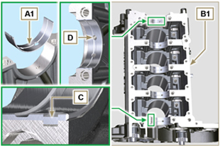  Fig 9.1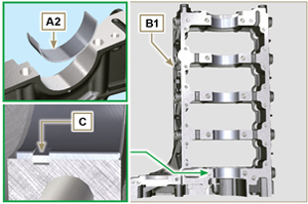  Fig 9.2
9.3.2 Punterie  - Lubrificare con olio le punterie E .  - Inserire le punterie E nelle sedi F del semi-basamento superiore B1 . | 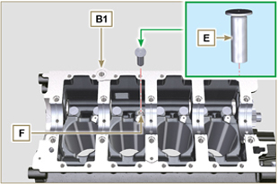  Fig 9.3
9.3.3 Spruzzatori olio  - Montare gli spruzzatori G sul semi-basamento superiore B1 avvitando manualmente le viti raccordo H .  - Verificare che gli spruzzatori G siano inseriti correttamente nella loro sede come indicato nel dettaglio L e serrare le viti raccordo H (coppia di serraggio a 10 Nm ). | 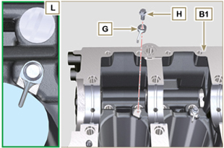  Fig 9.4
9.3.4 Albero a gomito  Importante  - Effettuare i controlli descritti al Par. 8.4.1 e Par. 8.4.2 .  - Verificare che i semi cuscinetti di banco A1 sul semibasamento superiore B1 siano montati correttamente.  - Lubrificare i perni di banco e di biella J , con olio.  - Inserire l'albero a gomito M nella sua sede sul semi-basamento superiore B1 .  - Inserire i 2 semi anelli di spallamento N1 , tra albero a gomito M e semi-basamento superiore B1 (dettaglio Q ). | 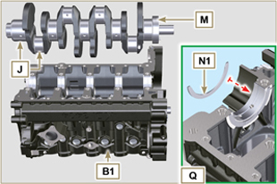  Fig 9.5
9.3.5 Semi-basamento inferiore  - Verificare che i piani di accoppiamento P siano privi di impurità.  - Distribuire un cordone di Loctite 5660 dello spessore di circa 1.5 mm sul piano P del semi-basamento superiore B1 prestando attenzione a non ostruire i canalini di mandata olio X e di ritorno olio in coppa Y .  - Inserire la guarnizione S nella sede del basamento B1 .  Nota: in alternativa applicare Loctite 5699. | 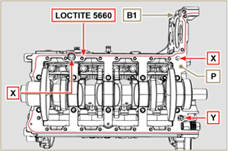  Fig 9.6

- Verificare che i semi cuscinetti di banco A2 sul semi-basamento inferiore B2 siano montati correttamente.
- Montare i 2 semi anelli di spallamento N2 sul semi-basamento inferiore B2 applicando due punti di grasso per mantenerli in sede.
- Accoppiare i due semi basamenti B1 e B2 rispettando le spine di riferimento T .
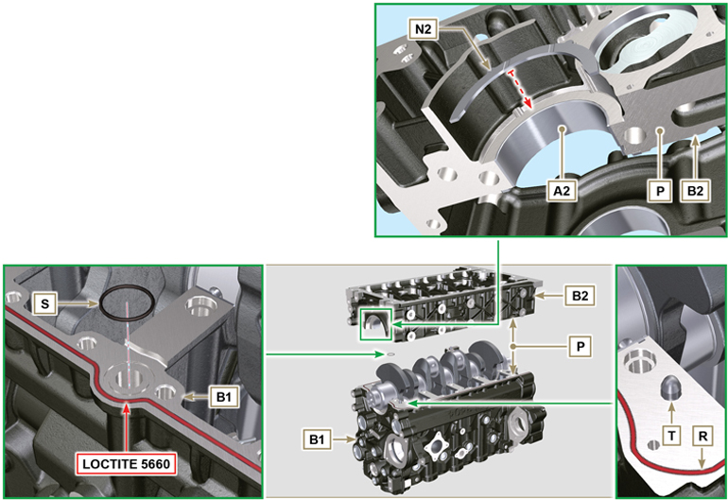
Fig 9.7 - F ig 9.8

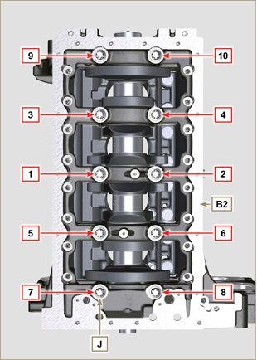  Fig 9.9 | 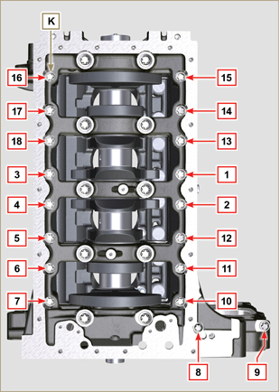  Fig 9.10
Tab 9.2  Importante  - Le viti di fissaggio J, K devono essere tassativamente sostituite ad ogni montaggio.  - Il mancato rispetto delle procedure di montaggio compromette la funzionalità del motore e provocare danni a cose o persone.  - Eseguire il serraggio delle viti J, K rispettando i cicli, il serraggio, le successive rotazioni come indicato nella Tab. 9.2 .  - Applicare "Molyslip AS COMPOUND 40" sui filetti e sotto la testa delle viti J , K e avvitarle manualmente fino a battuta.  - Fissare le viti J , K seguendo tassativamente l'ordine indicato nelle Fig. 9.9 o Fig. 9.10 e le coppie di serraggio indicate nella Tab. 9.2 .  - Verificare che l'albero a gomito M ruoti senza impedimenti.  - Inserire la guarnizione W nella sede del basamento B ( ST_47 ) . | 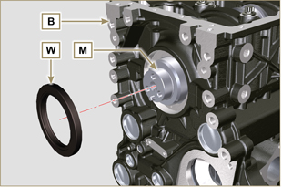  Fig 9.11
  CICLO | VITI | SERRAGGIO
  1 | J - Torx M14x1,5 | 60 Nm
  2 | K - Torx M10x1.25 | 30 Nm
  3 | J - Torx M14x1,5 | 45°
  4 | J - Torx M14x1,5 | 45°
9.3.6 Albero a camme  - Lubrificare i perni S2 , le camme S3 dell'albero a camme S1 , tutti gli alloggi Q1 con olio.  - Inserire, l'albero a camme S1 negli alloggi Q1 , fino a battuta.  - Montare l'anello di fermo S4 sul basamento B per mantenere il posizionamento dell'albero a camme S1 . | 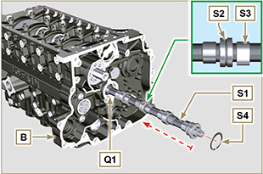  Fig 9.12
9.3.7 Ingranaggi distribuzione  - Verificare il corretto montaggio della spina P1 sull'albero a gomito M .  - Posizionare l'ingranaggio M1 sull'albero a gomito M rispettando il riferimento con la spina P1 .  - Avvitare la vite N1 fino a battuta interponendo l'attrezzo ST_41 tra N1 e M1 .  - Posizionare l'ingranaggio R1 rispettando il riferimento T1 dell'ingranaggio M1 .  Importante  - Il mancato rispetto dei riferimenti T1 sugli ingranaggi M1 e R1 provoca il malfunzionamento del motore e gravi danni.  - La vite di fissaggio R2 deve essere tassativamente sostituita ad ogni montaggio.  - Fissare l'ingranaggio R1 tramite la vite R2 (coppia di serraggio 100 Nm ).  - Verificare che l'albero a gomito M ruoti senza impedimenti. | 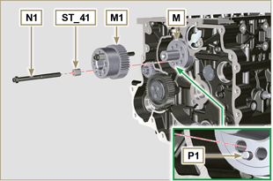  Fig 9.13  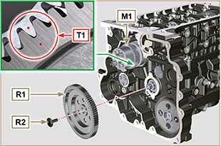  Fig 9.14
9.3.8 Segmenti  - Eseguire i controlli descritti al Par. 8.5.3 .  - Inserire l'anello raschiaolio Z3 sul pistone Z .  - Inserire il 2° anello tenuta Z2 sul pistone Z .  - Inserisce il 1° anello tenuta Z1 sul pistone Z .  - Eseguire i controlli descritti al Par. 8.5.4 .  - Orientare l'apertura dei segmenti a 120° tra loro ( Y ).  NOTA: non orientare l'apertura del segmento con il foro per lo spinotto ( N )  - Lubrificare il mantello del pistone ed i segmenti con olio. | 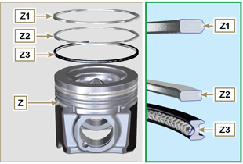  Fig 9.15  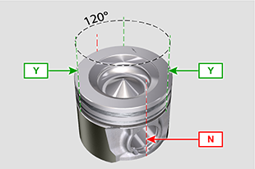  Fig 9.16
9.3.9 Pistone  Importante  - Le viti di fissaggio E1 devono essere tassativamente sostituite ad ogni montaggio.  - Prima di procedere al montaggio del gruppo pistone e biella, eseguire i controlli descritti nei Par. 8.5.1 .  - Sostituire sempre le bronzine D1 ad ogni montaggio.  - Accoppiare i componenti rispettando i riferimenti creati al Par. 7.12.5 .  - Svitare le viti E1 e rimuovere il cappello di biella F1 .  - Inserire la biella F2 nel pistone Z e allineare le sedi G1 .  - Inserire lo spinotto H1 nella sede G1 per l'assemblaggio del gruppo Biella-Pistone.  - Inserire gli anelli di fermo L1 all'interno della sede G2 del pistone Z per bloccare lo spinotto H1 . | 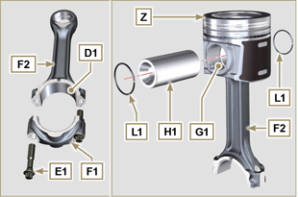  Fig 9.17  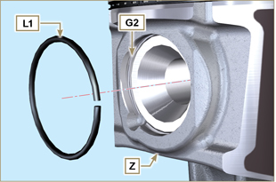  Fig 9.18

9.3.10 Gruppo pistone e biella  Importante  - Prima di procedere al montaggio del gruppo pistone e biella, eseguire i controlli descritti nei Par. 8.5.5 .  - Ruotare l'albero a gomito M spostando il perno di biella J1 verso il PMS del cilindro interessato. | 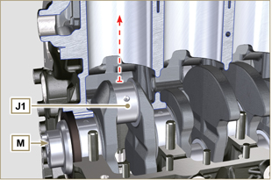  Fig 9.19
- Lubrificare il mantello e i segmenti del pistone Z .  - Verificare che il semi cuscinetto U1 sia montato correttamente e lubrificarlo abbondantemente.  - Introdurre, utilizzando una pinza serrafasce, il pistone nel cilindro W1 per circa 10 mm (quota T 2 ).  Importante  - Verificare di essere nella condizione descritta al Punto 1 .  - Il pistone Z deve essere montato con l'incavo K1, presente su un lato del mantello, rivolto verso gli spruzzatori olio G .  - Ruotare il pistone Z di 10° in senso orario rispetto alla sua posizione di corretto montaggio ( Fig. 9.20 - quota T3 ).  NOTA: Con questa operazione si evita l'impatto tra la biella F2 e lo spruzzatore G . | 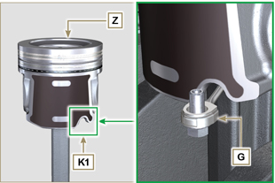  Fig 9.20  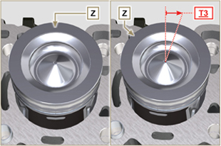  Fig 9.21  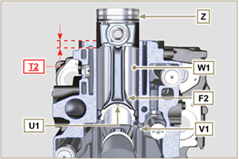  Fig 9.22  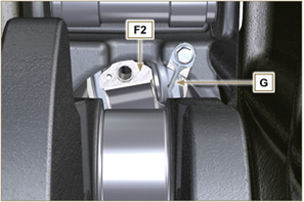  Fig 9.23
Importante  - Lasciare la pinza serrafasce montata sul pistone  - Spingere il pistone Z verso il basso senza introdurre i segmenti nel cilindro, ruotare il pistone Z di 10° in senso orario (quota T3 - posizione corretta di montaggio). | 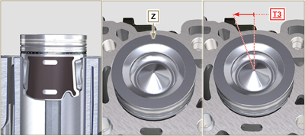  Fig 9.24

- Spingere il pistone Z verso il basso centrando il perno di biella J1 con la biella F2 .  - Ruotare l'albero a gomito M spostando il perno di biella J1 verso il PMI del cilindro interessato.  - Spingere il pistone Z verso il basso centrando il perno di biella J1 con la biella F2 .  - Ruotare il basamento per inserire il cappello testa biella F1 .  - Verificare che il semi cuscinetto U1 sia montato correttamente sul cappello di biella F1 .  Importante  - Verificare che i piani di rottura del cappello di biella F1 coincida perfettamente sulla biella F2 prima di avvitare e serrare le viti E1 .  - Accoppiare il cappello di biella F1 alla biella F2 rispettando i riferimenti fatti allo smontaggio ( Par. 7.12.2 e 7.12.5 ).  - Applicare " Molyslip AS COMPOUND 40 " sui filetti e sotto la testa delle viti E1 e avvitarle manualmente fino a battuta.  Importante  - Il mancato rispetto delle procedure di montaggio compromette la funzionalità del motore e può provocare danni a cose e persone.  - Serrare le viti E1 , in modo alternato seguendo tassativamente le coppie di serraggio indicate ( Tab. 9.3 ).  - Ripetere le operazioni da 1 a 14 per ogni cilindro.  - Verificare che le bielle abbiano del gioco e che l'albero a gomito M ruoti senza impedimenti.  NOTA: Dopo il controllo effettuato al punto 16 , posizionare l'albero W con il primo cilindro al PMS. | 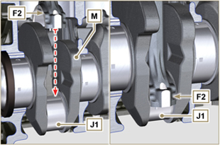  Fig 9.25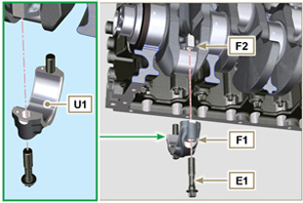  Fig 9.26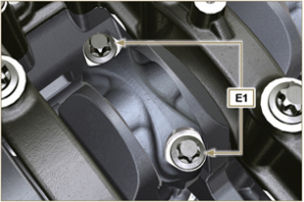  Fig 9.27
Tab 9.3
CICLO | VITI | SERRAGGIO
1 | E1 | 28 Nm
2 | E1 | 30°
3 | E1 | 30°

NOTA: Cliccare a fianco per riprodurre la procedura. | https://www.youtube.com/embed/lo6hvF5R6qA?rel=0

Montaggio gruppo coppa olio
9.4.1 Tubo ritorno olio  Importante  - Sostituire tassativamente la guarnizione D ad ogni montaggio.  - Sostituire sempre le viti B con nuove o in alternativa applicare Loctite 2701 .  - Fissare il tubo A sul basamento C tramite le viti B interponendo la guarnizione D (coppia di serraggio a 10 Nm ). | 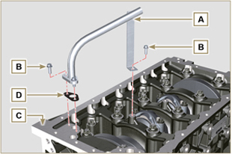  Fig 9.28
9.4.2 Tubo aspirazione olio  Importante  - Sostituire tassativamente la guarnizione F ad ogni montaggio.  - Sostituire sempre le viti B con nuove o in alternativa applicare Loctite 2701 .  - Fissare il tubo E interponendo la guarnizione F sul basamento C tramite le viti B (coppia di serraggio a 10 Nm ). | 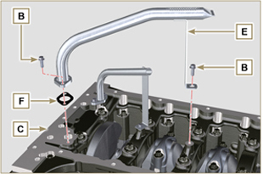  Fig 9.29
9.4.3 Coppa olio  - Verificare che i piani di contatto G della coppa olio H e del basamento C siano privi di impurità.  - Applicare un cordone di circa 2.5 mm di sigillante ( Loctite 5660 ) sul piano G del basamento C .  Nota: in alternativa applicare Loctite 5699. | 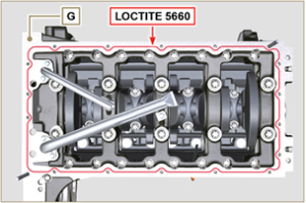  Fig 9.30
- Posizionare la coppa olio H sul basamento C in corrispondenza dei fori di fissaggio (aiutarsi con l'attrezzo ST_18 ). | 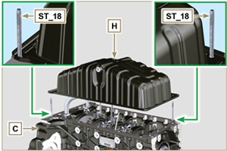  Fig 9.31
Importante  - Serrare le viti L , seguendo tassativamente l'ordine e la coppia di serraggio indicata.  - Fissare la coppa olio H tramite le viti L seguendo l'ordine indicato (coppia di serraggio a 25 Nm ).  - Dopo il serraggio della vite n° 10 , svitare la vite n° 1 e serrarla nuovamente alla coppia di serraggio indicata al punto 4 . | 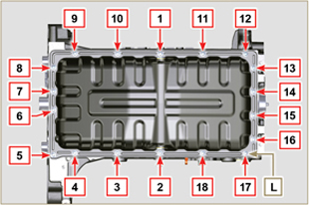  Fig 9.32

Montaggio gruppo testa motore
9.5.1 Guarnizione stelo valvola  Importante  - Eseguire i controlli descritti al Par. 8.6.4 prima di procedere con le seguenti operazioni.  - Sostituire sempre le guarnizioni A ad ogni smontaggio.  - Lubrificare con olio i paraoli A nella parte interna.  - Montare i paraoli A sulle guide valvola B utilizzando l'attrezzo ST_08 . | 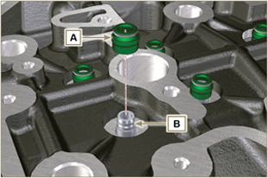  Fig 9.33
9.5.2 Canotti iniettori ( )  - Inserire le guarnizioni C nelle sedi del canotto D .  - Inserire la guarnizione E con la bombatura rivolta verso l'alto alla base del canotto D .  - Lubrificare con olio le guarnizioni C .  - Inserire e avvitare con cautela il canotto D all'interno della sede della testa F .  NOTA: il canotto D non deve sporgere dal piano testa G .  - Serrare il canotto D (coppia di serraggio a 30 Nm ). | 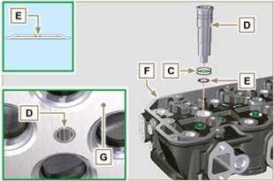  Fig 9.34
9.5.3 Sporgenza iniettori  - Eseguire le operazioni del Par. 6.1.7 .  - La sporgenza iniettore deve essere compresa tra 1,68 e 2,42 mm.; verificare tramite l'attrezzo ST_03 (Fig. 9.35) .  NOTA: nel caso in cui il valore della sporgenza iniettore non corrisponda, aumentare o diminuire lo spessore dellla guarnizione Q . | 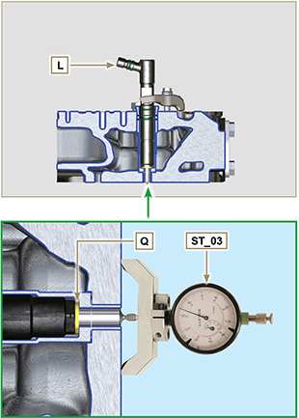  Fig 9.35 - Fig. 9.36
9.5.4 Valvole  - Lubrificare con olio ed inserire le valvole X all'interno della testa F nelle stesse posizioni di origine, in base ai riferimenti creati al Par. 7.12.4.1 .  - Posizionare la molla Y sulla sede della testa F .  - Posizionare il piattello S sulla molla Y centrando la valvola X .  - Montare l'attrezzo ST_07 sulla testa F fissandolo su uno dei fori per il fissaggio del cappello bilancieri.  NOTA: Cambiare il foro di fissaggio in base alla posizione delle valvole da montare.  - Posizionare l'attrezzo ST_07 sulla valvola come mostrato in figura Fig. 9.37 .  - Spingere la leva dell'attrezzo ST_07 verso il basso, in modo da abbassare i piattelli valvola S in direzione della freccia AK , ed inserire i semiconi AJ all'interno del piattello S .  - Assicurarsi che i semiconi AJ siano correttamente montati sulle sedi della valvola X e rilasciare l'attrezzo ST_07 .  NOTA: Ripetere tutte le operazioni per tutte le valvole interessate e rimuovere l'attrezzo ST_07 . | 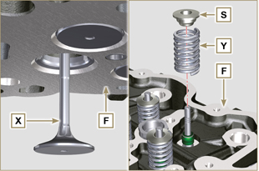  Fig 9.37
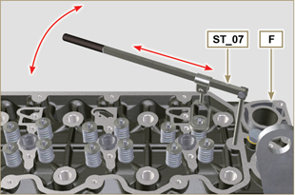
Fig 9.38
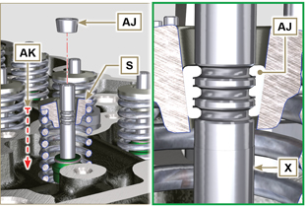
Fig 9.39
9.5.5 Testa motore  - Fissare i golfari AW tramite le viti AX sulla testa F (coppia di serraggio a 80 Nm ).  - Posizionare il pistone P al PMS.  - Posizionare l'attrezzo ST_03 sul piano testa e rilevare la sporgenza del pistone P dal piano testa K in 4 punti diametralmente opposti R .  Ripetere l'operazione per tutti i pistoni P e annotare il valore medio più alto, determinando la quota S (Tab. 9.4) .  Tab. 9.4  - In base al valore rilevato al punto 3 , scegliere la guarnizione T corrispondente come indicato nella Tab. 9.4 ( Fig. 9.41 dettaglio U ).  - Verificare che il piano K del basamento e la guarnizione T siano privi di impurità.  Importante  - La guarnizione testa deve essere sostituita ad ogni montaggio.  - Posizionare la guarnizione T sul piano K facendo riferimento alle bussole di centraggio J . | 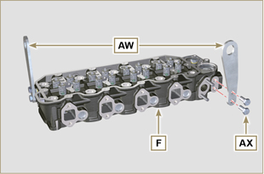  Fig 9.40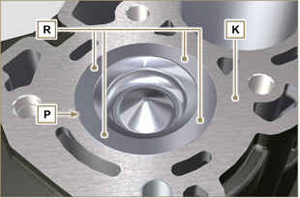  Fig 9.41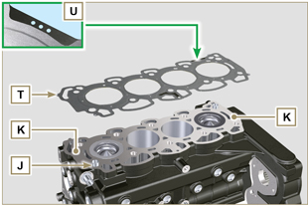  Fig 9.42
  S (mm) | Numero fori
  0.030 - 0.126 | 1 
  0.127 - 0.250 | 2 
  0.251 - 0.375 | 3 
- Verificare che il piano W della testa sia privo di impurità.  - Posizionare la testa F sul basamento Z facendo riferimento alle bussole di centraggio J .  Importante  - Le viti di fissaggio testa V devono essere tassativamente sostituiti ad ogni montaggio.  Componente modificato, consultare la circolare tecnica 710009.  - Il mancato rispetto delle procedure di montaggio compromette la funzionalità del motore e provocare danni a cose o persone.  - Eseguire il serraggio delle viti V rispettando i cicli, il serraggio e le successive rotazioni come indicato nella Tab. 9.5 .  - Fissare la testa F tramite il serraggio delle viti V seguendo tassativamente l'ordine indicato nella Fig. 9.43 e le coppie di serraggio e le pause tra i cicli indicate nella Tab. 9.5 . | 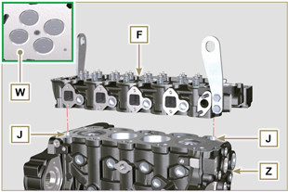  Fig 9.43
Tab. 9.5 | 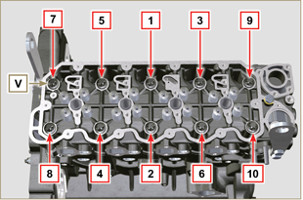  Fig 9.44
  CICLO | SERRAGGIO | PAUSA
  1 | 75 Nm | 3min
  2 | 90° | 3min
  3 | 90° | 3min
  4 | 90° | ---
9.5.6 Aste e ponti valvole  - Inserire le aste comando bilancieri AA all'interno delle nicchie della testa F .  Importante  - Centrare correttamente le aste AA nell'alloggiamento sferico delle punterie albero a camme AB .  - Montare il ponte valvola AC sulle coppie di valvole di scarico e aspirazione. | 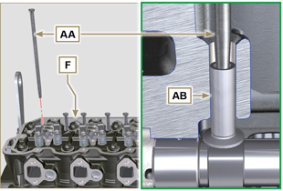  Fig 9.45
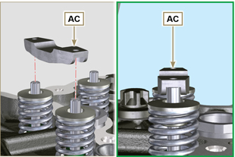
Fig 9.46
9.5.7 Bilancieri  Importante  - Il bilanciere di scarico AT è più corto rispetto al bilanciere di scarico AR .  - Montare l'anello di fermo AM nella sede AN del perno bilancieri AH .  - Posizionare il perno AH con il piano appoggio vite AP verso l'alto e inserire l'anello di spallamento AQ .  - Inserire in sequenza il bilanciere aspirazione AR , il supporto AS e il bilanciere di scarico AT nel perno AH .  - Inserire la molla AU nel perno AH .  - Ripetere i punti 3 e 4 per tutti i bilancieri.  NOTA: Il supporto AV , che contiene la spina BV , deve essere montato in corrispondenza del cilindro n° 3 .  - Inserire l'anello di spallamento AQ e l'anello di fermo AN per bloccare tutti i componenti inseriti nel perno AH .  NOTA: La molla AU provvede a tenere in posizione i supporti AS ed AV . | 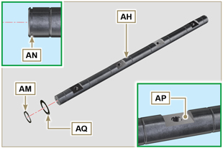  Fig 9.47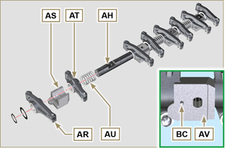  Fig 9.48
9.5.8 Gruppo perno bilancieri  Importante  - Posizionare il gruppo perno bilancieri BB su un piano per allineare tutti i piani dei supporti.  - Verificare che i pistoni siano a metà tra il PMS e il PMI.  Dalla vista A ⇒ ( Par. 1.4 ) ruotare l'albero a gomito di 90° in senso antiorario rispetto al PMS del 1° cilindro, posizionando la spina BP dell'albero a gomito come mostrato in Fig. 9.48 .  - Posizionare il gruppo perno bilancieri BB sulla testa F , rispettando il riferimento della spina BC con il foro BF della testa F .  - Verificare la corretta posizione di tutti i bilancieri ed i cavallotti comando valvole (dettaglio BD ). Alloggiare la punteria nella sede dell'asta comando bilancieri.  - Fissare il gruppo perno bilancieri BB serrando le viti BE (coppia di serraggio a 40 Nm ). Rispettare l'ordine di serraggio delle viti BE come illustrato in Fig. 9.50 . | 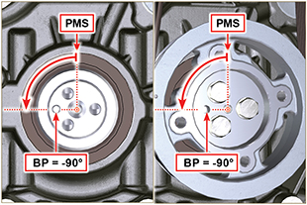  Fig 9.49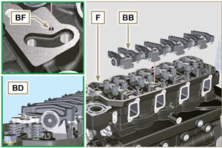  Fig 9.50
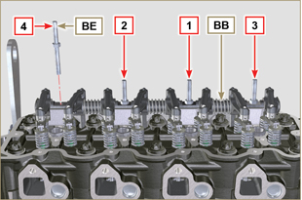
Fig 9.51

Montaggio circuito lubrificazione
9. 6 .1 Valvola pressione olio  - Lubrificare il pistoncino N e inserirlo nella sede P fino a battuta.  - Inserire la molla Q nel pistoncino N .  - Inserire il piattello R sulla molla Q .  - Inserire la coppiglia S nella sede apposita della pompa olio T per bloccare i componenti N, Q, R. | 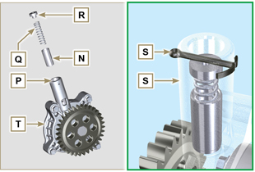  Fig 9.52
9. 6 .2 Pompa olio  NOTA: Eseguire i controlli descritti al Par. 8.7 prima di procedere con le seguenti operazioni.  - Verificare che tutte le superfici di contatto tra T, V siano prive di impurità - graffi - ammaccature.  - Al momento del montaggio, non utilizzare nessun tipo di guarnizione tra T e V .  - Lubrificare abbondantemente con olio la sede dei rotori sulla pompa olio T.  - Verificare che il rotore esterno sia assemblato correttamente con il Rif. U visibile, come mostrato in figura (o consultare il Par. 2.10.2 ).  - Fissare la pompa olio T sul basamento V con le viti X (coppia di serraggio 10 Nm ) | 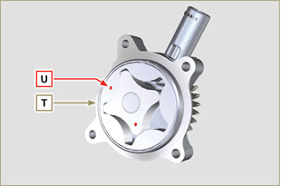  Fig 9.53
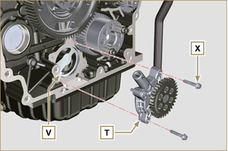
Fig 9.54

Montaggio gruppo flangiatura
9.7.1 Campana di flangiatura    Pericolo  - La campana A è molto pesante, porre particolare attenzione durante la fase di montaggio per evitarne la caduta con gravi rischi per l'operatore.  - Applicare un cordone di circa 2.5 mm di sigillante ( Loctite 5188 ) sul piano B della campana A .  - Montare la campana A sul basamento D rispettando le spine di riferimento E ( ST_45 ) . | 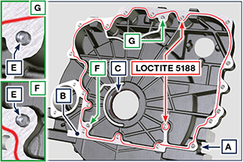  Fig 9.55

Importante  - Il mancato rispetto delle procedure di montaggio compromette la funzionalità del motore e provocare danni a cose e persone.  - Sostituire sempre e lubrificare con olio la guarnizione C ad ogni montaggio (la guarnizione C va montata dopo l'operazione al punto 4 ST_47 ).  - Avvitare manualmente le viti F senza serrarle.  - Serrare le viti F , seguendo l'ordine di serraggio indicato (coppia di serraggio a 75 Nm ). | 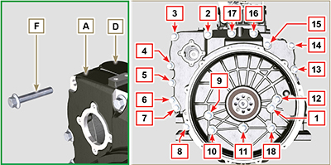  Fig 9.56

9.7.2 Volano  Pericolo  - Il volano H è molto pesante, porre particolare attenzione durante la fase di montaggio per evitarne la caduta con gravi rischi per l'operatore.  - Svitare le viti G e rimuovere l'attrezzo ST_41 .  - Posizionare il volano H sull'albero a gomito L tramite l'attrezzo ST_43 - ST_46 .  - Applicare " Molyslip AS COMPOUND 40 " sui filetti e sotto la testa delle viti G e avvitarle manualmente fino a battuta.  - Fissare il volano H tramite le viti G (coppia di serraggio a 60 Nm ).  - Serrare nuovamente le viti G (2 cicli con coppia di serraggio a 130 Nm ). | 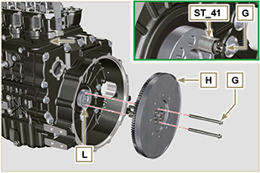  Fig 9.57

Montaggio circuito carburante
Importante

- Rimuovere i tappi di protezione da tutti i componenti del circuito carburante solo al momento del montaggio ( Par. 2.9.8 ).
9.8.1 Pompa iniezione carburante ad alta pressione

- Eseguire le operazioni 1, 2, 3, 4, 5, 6, 7 e 8 del Par. 6.1.5.
- Eseguire le operazioni 1, 2, 3, 4, 5, 6, 7 e 10 del Par. 6.1.6.
9.8.2 Iniettori

Importante

- Per evitare di danneggiare il sistema di iniezione i cappucci di protezione ( Par. 2.9.7 ) vanno tolti solo al momento del montaggio.

- Eseguire le operazioni del Par. 6.1.7 .
9.8.3 Tubo rifiuto carburante  - Avvitare il raccordo A sulla testa B interponendo la relativa guarnizione.  - Eseguire le operazioni al punto 8 del Par. 6.1.6 . | 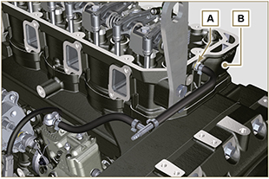
9.8.4 Cappello bilancieri

- Eseguire le operazioni del Par. 6.1.9 .
9.8.5 Tubi iniezione carburante

- Eseguire le operazioni del Par. 6.1.10 .
9.8.6 Filtro carburante

- Eseguire le operazioni del Par. 6.5.2 .

Montaggio puleggia albero a gomito
- Verificare che la spina A sia montata correttamente sull'albero a gomito B .  - Inserire la puleggia C sull'albero B rispettando il riferimento della spina A .  - Applicare grasso " Molyslip AS COMPOUND 40 " sul filetto e sotto la testa della vite D .  - Fissare la puleggia C con la vite D (coppia di serraggio 100 Nm ) e rimuovere l'attrezzo ST_34 . | 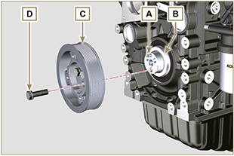  Fig. 9.61

Montaggio circuito refrigerante
9.10.1 Valvola termostatica  Importante  - Sostituire sempre la guarnizione A ad ogni montaggio.  - Verificare l'integrità della guarnizione di tenuta A e montarla sulla valvola termostatica B .  - Posizionare la valvola termostatica B nella sede sulla testa C .  - Serrare il coperchio E con le viti F sulla testa C (coppia di serraggio a 10 Nm ). | 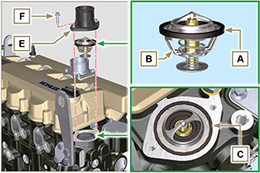  Fig 9.62
9.10.2 Pompa refrigerante  Importante  - Sostituire sempre la guarnizione di tenuta L ad ogni montaggio.  - Fissare la flangia G con le viti H interponendo la guarnizione L sul basamento M (coppia di serraggio a 25 Nm ).  - Eseguire le operazioni 1 e 2 del Par. 6.2.2 . | 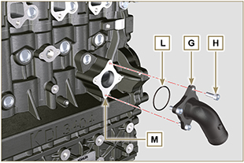  Fig 9.63
9.10.3 Manicotti Oil Cooler  - Fissare il manicotto N sull' Oil Cooler P e sul basamento M tramite le fascette Q .  - Posizionare e fissare il manicotto R tramite la fascetta S sull' Oil Cooler P e sul basamento M .  - Fissare le fascette T sul collettore U tramite le viti V nei punti X (coppia di serraggio a 10 Nm - ST_06 ). | 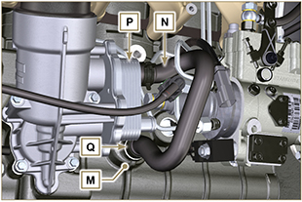  Fig 9.64
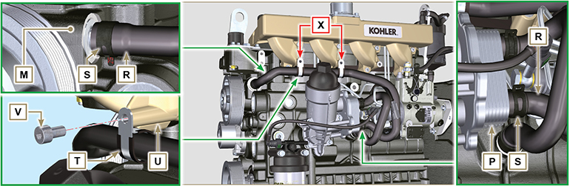
Fig 9.65

Montaggio collettore di scarico
Importante  - Sostituire le guarnizioni metalliche A ad ogni montaggio.  - Verificare che i piani di contatto D siano privi di impurità  - Posizionare il collettore E sulla testa G avvitando manualmente le viti F interponendo:  - le guarnizioni A tra la testa G e il collettore E ;  - i distanziali H tra le viti F e il collettore E .  - Fissare il collettore E sulla testa G tramite le viti F (coppia di serraggio a 25 Nm ). | 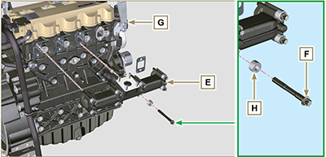  Fig 9.66

Montaggio turbocompressore
Importante  - Prima di procedere, eseguire le operazioni descritte al Par. 2.18 .  - Assicurarsi che il tubo C non sia ostruito.  - Sostituire sempre le guarnizioni A, B, Q ad ogni montaggio.  - Rimuovere i tappi in plastica o in schiuma dal turbocompressore prima del montaggio.  - Verificare che i piani di contatto D siano privi di impurità deformazioni o crepe, in caso contrario sostituire il componente danneggiato.  - Posizionare il turbocompressore E sui prigionieri F posti sul collettore G .  - Fissare il turbocompressore E con i dadi H (coppia di serraggio a 25 Nm ).  - Fissare il tubo L con le viti M al turbocompressore E.  - Fissare il tubo L con le viti N sul basamento P .  Importante  - Sostituire sempre la guarnizione Q ad ogni montaggio.  - Prima di procedere al montaggio del tubo R , eseguire le operazioni indicate al Par. 2.18.2 - Punto 2 .  - Assicurarsi che il tubo R non sia ostruito.  - Fissare il tubo R con i raccordi S sul turbocompressore E e sul basamento P (coppia di serraggio a 15 Nm ).  Interporre le guarnizioni Q tra:  - S e R;  - E e R;  - P e R. | 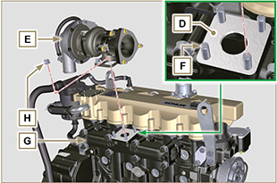  Fig 9.67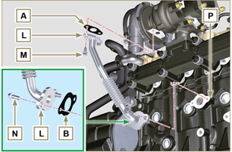  Fig 9.68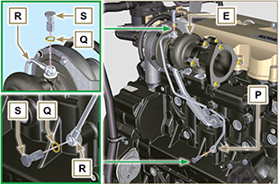  Fig 9.69

Montaggio componenti elettrici
9.13.1 Sensori e interruttori
9.13.1.1 Sensore temperatura refrigerante  - Serrare il sensore A sulla testa B (coppia di serraggio a 20 Nm ). | 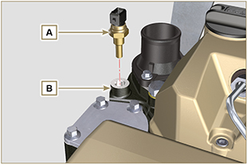  Fig 9.70
9.13.1.2 Interruttore pressione olio  - Serrare l'interruttore C sul basamento D (coppia di serraggio a 35 Nm ). | 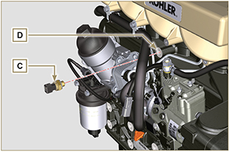  Fig 9.71
9.13.2 Alternatore  - Inserire la rondella E sulla vite F .  - Inserire la vite F sull'alternatore G .  - Fissare la staffa H e l'alternatore G tramite le viti L , F sul basamento M .  - Eseguire le operazioni 3, 4, 5, 6 e 7 del Par. 6.2.2. | 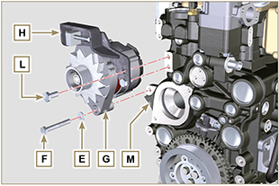  Fig 9.72
9.13.3 Motorino di avviamento  - Fissare il motorino N tramite le viti P (coppia di serraggio 45 Nm ). | 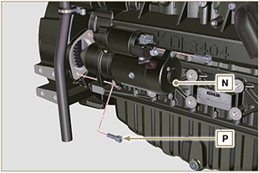  Fig 9.73

Coppie di serraggio e utilizzo del sigillante
Tab. 9.4 - *in alternativa alle viti di ricambio con "Dri-loc"
CONFIGURAZIONE BASE

BLOCCO MOTORE
Componente | Filetto (mm) | Serraggio (Nm) | Sigillante
Vite fissaggio spruzzatori olio | M6x1 | 10
Vite fissaggio basamento inferiore | M14x1.25 | 3 Cicli di serraggio
1° Ciclo |  | 60
2° Ciclo |  | +45°
3° Ciclo |  | +45°
Vite fissaggio basamento inferiore | M10x1.25 | 30
Vite biella | M11x1 | 3 Cicli di serraggio
1° Ciclo |  | 28
2° Ciclo |  | +30
3° Ciclo |  | +30
Tappo chiusura foro scarico refrigerante | M16x1.5 | 50
Piastra chiusura linea mandata olio principale | M6x1 | 15
Vite fissaggio tappo ingranaggio ozioso | M8x1 | 25
Vite fissaggio ingranaggio albero a camme | M10x1 | 100 | DRI LOC 2040
GRUPPO COPPA OLIO
Componente | Filetto (mm) | Serraggio (Nm) | Sigillante
Vite fissaggio tubo aspirazione olio | M6x1 | 10 | Loctite 2701*
Vite fissaggio tubo ritorno olio | M6x1 | 10 | Loctite 2701*
Vite fissaggio coppa | M8x1 | 25
Tappo scarico olio | M18x1.5 | 30
GRUPPO FLANGIATURA (1 ª PTO)
Componente | Filetto (mm) | Serraggio (Nm) | Sigillante
Vite fissaggio campana di flangiatura | M12x1,75 | 75
Vite fissaggio volano | M12x1,25 | 3 Cicli di serraggio
1° Ciclo |  | 60
2° Ciclo |  | 130
3° Ciclo |  | 130
GRUPPO TESTA MOTORE
Componente | Filetto (mm) | Serraggio (Nm) | Sigillante
Tappo disaerazione (Rev. 00) | M6x1 | 6
Tappo disaerazione (Rev. 01) | M14x1,5 | 50
Vite fissaggio staffa sollevamento | M8x1.25 | 80
Canotto iniettore | M12x1 | 30
Vite fissaggio testa | M12x1.25 | 4 Cicli di serraggio
1° Ciclo |  | 75
2° Ciclo |  | +90°
3° Ciclo |  | +90°
4° Ciclo |  | +90°
Vite fissaggio perno bilancieri | M8x1,25 | 40
Vite fissaggio cappello bilancieri | M6x1 | 10
SISTEMA INIEZIONE
Componente | Filetto (mm) | Serraggio (Nm) | Sigillante
Vite fissaggio filtro carburante | M8x1.25 | 25
Vite fissaggio staffa iniettore | M8x1.25 | 20
Dadi tubi iniezione lato iniettore | M12x1.5 | 25
Dadi tubi iniezione lato pompa iniezione | M12x1.5 | 25
Vite fissaggio pompa iniezione | M8x1.25 | 25 | Loctite 2701*
Dado fissaggio ingranaggio su pompa iniezione carburante | M14x1.5 | 140
Vite fissaggio coperchio smontaggio pompa iniezione (su campana) | M6x1 | 10
COLLETTORE ASPIRAZIONE
Componente | Filetto (mm) | Serraggio (Nm) | Sigillante
Vite fissaggio collettore | M8x1.25 | 25
Vite fissaggio flangia aspirazione | M8x1.25 | 25
COLLETTORE SCARICO
Componente | Filetto (mm) | Serraggio (Nm) | Sigillante
Vite fissaggio collettore scarico | M10x1.5 | 50
CIRCUITO LUBRIFICAZIONE
Componente | Filetto (mm) | Serraggio (Nm) | Sigillante
Vite fissaggio piastra supporto separatore vapori olio | TG8 | 22
Vite forata fissaggio tubo ritorno olio separatore vapori (su basamento) | M6x1.5
Raccordo fissaggio filtro olio | M20x1.5 | 15 | Loctite 2701*
Vite fissaggio oil cooler | M6x1 | 10
Coperchio porta cartuccia | ... | 25
Vite fissaggio pompa olio | M6x1 | 10
GRUPPO PULEGGIA ALBERO A GOMITO E RUOTA FONICA (2 ª PTO)
Componente | Filetto (mm) | Serraggio (Nm) | Sigillante
Vite fissaggio puleggia su albero a gomito | M12x1.75 | 100 | Molyslip
CIRCUITO REFRIGERANTE

Componente | Filetto (mm) | Serraggio (Nm) | Sigillante
Vite fissaggio fascetta tubo refrigerante (ritorno Oil Cooler) | TG8 | 22
Vite fissaggio coperchio valvola termostatica | M6x1 | 10
Vite fissaggio pompa refrigerante | M8x1.25 | 25
Vite fissaggio puleggia ventola | M8x1.25 | 25
TURBOCOMPRESSORE
Componente | Filetto (mm) | Serraggio (Nm) | Sigillante
Vite fissaggio tubo ritorno olio | M6x1 | 10
Vite fissaggio tubo mandato olio | M10x1 | 15
Prigioniero fissaggio turbina (su collettore) | M10x1.5 | 30
Prigioniero fissaggio flangia di scarico (su turbina) | M8x1.25 | 25
Dado fissaggio turbina | M10x1.5 | 30
Dado fissaggio flangia di scarico (su turbina) | M8x1.25 | 25
COMPONENTI ELETTRICI
Componente | Filetto (mm) | Serraggio (Nm) | Sigillante
Sensore temperatura refrigerante | M12x1.5 | 20 max.
Interruttore pressione olio | M12x1.5 | 35
Vite fissaggio alternatore | M10x1.5 | 45
Vite fissaggio alternatore | M8x1.25 | 25
Vite fissaggio staffa alternatore | M12x1.75 | 75
Vite fissaggio motorino avviamento | M10x1.5 | 45
Dado fissaggio cavo alimentazione (motorino avviamento) | M10x1.5 | 15
* in alternativa alle viti di ricambio con "Dri-loc"
COMPONENTI OPZIONALI (CAP. 11)
HEATER
Componente | Filetto (mm) | Serraggio (Nm) | Sigillante
Vite fissaggio flangia spirazione con Heater | M8x1.25 | 25
CIRCUITO RAFFREDDAMENTO
Componente | Filetto (mm) | Serraggio (Nm) | Sigillante
Vite fissaggio ventola | M6x1 | 10
Vite fissaggio supporto radiatore (su basamento) | M12x1.75
Vite fissaggio convogliatore su radiatore | M6x1 | 10
Vite fissaggio staffa centrale radiatore | M10x1.5
Antivibrante su radiatore | M8x1.25 | 25
Dado fissaggio antivibrante radiatore (su supporto) | M8x1.25 | 25
Dado fissaggio antivibrante e staffa (superiore) | M8x1.25 | 25
Vite fissaggio staffa superiore (su testa motore) | M8x1.25 | 25
Vite fissaggio paratie laterali | M6x1 | 10



